Додаток 5
до п. 5.25 Правил технічної експлуатації
річкових портових гідротехнічних споруд

Верхня позначка ПГТС

Надводна
Частина
Будівельний
(відрахунковий рівень)

Підводна
частина
Проектний
Навігаційна глибина
Робоча глибина
Проектна глибина
рівень
Z₅
Δ_{п}
Проектне дно

Рисунок 1. Класифікація рівнів водойми і позначок ПГТС

Z₅ – запас глибини на заносимість;
Δ_{п} – допустиме перевищення глибини під час ремонтного землечерпання.

Додаток 10
до п.13.2.1.3 Правил технічної експлуатації
річкових портових гідротехнічних споруд

Карта фактичного завантаження причалів річкового порту

Стан на __________________________________________________
Почата___________________________________________________
Закінчена_________________________________________________

L – ширина смуги, в межах якої допускається навантаження на причал (нормується за умовами міцності і стійкості причальної споруди).

Дільниця 1 – тривалість перебування вантажу..............................діб.
Дільниця 2 – тривалість перебування вантажу..............................діб.

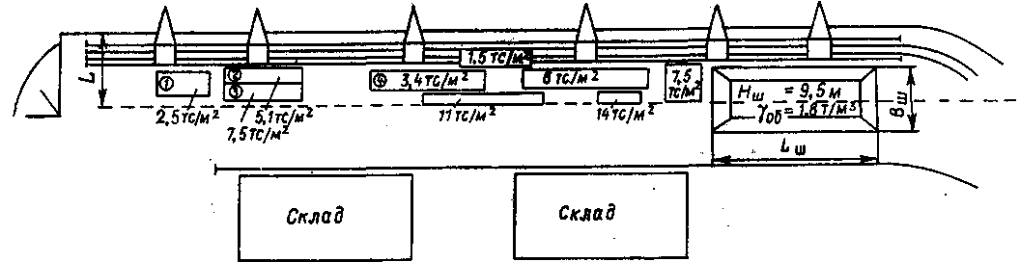

Рисунок 2

Примітки:

1. Частота оновлення карт залежить від динаміки зміни вантажної ситуації.
2. У разі зміни за відносно короткий період (доба) інтенсивності навантаження в конкретній зоні причалу на карті фіксуються тільки максимальні навантаження в цій зоні.

Додаток 11
до п.13.2.2.5 Правил технічної експлуатації
річкових портових гідротехнічних споруд

Типова конструкція і деталі відкритого п'єзометра
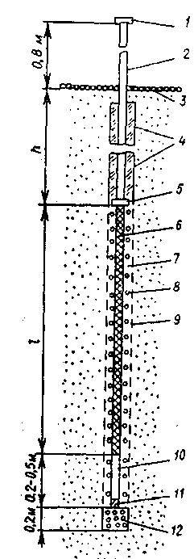 | Рисунок 3. Типова конструкція відкритого п'єзометра  1 – кришка; 2 - устя; 3 – поверхня причалу; 4 – забивання cуглинком;  5 – муфта; 6 – труба d 60...75 мм; 7 – засипання фільтра промитим крупнозернистим піском або гравієм; 8 – фільтр;  9 – обсадна труба d 180...200 мм;  10 – відстійник; 11 – пробка;  12 – гравійна подушка.

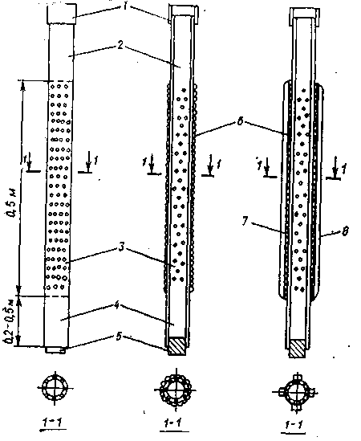 | Рисунок 4. Деталі відкритого п'єзометра  1 – муфта; 2 – перфорована  труба d 60...75 мм;  3 – отвір d 4...8 мм;  4 – відстійник; 5– пробка;  6 – гофрована пластмасова сітка з перфорацією;  7 – скляна тканина;  8 – дерев'яні рейки;  9 – болт d 10...12 мм.

Додаток 12
до п.13.2.3.2 Правил технічної експлуатації
річкових портових гідротехнічних споруд

Схема шурфування при вийманні проб ґрунту

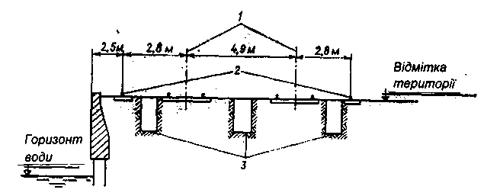

Рисунок 5

1 – вісь прикордонних залізничних колій; 2 - прикордонні кранові колії; 3 – шурфи.

Додаток 13
до п.14.3.3 Правил технічної експлуатації
річкових портових гідротехнічних споруд

Схема встановлення автоматичної системи реєстрації
планових зміщень

Рисунок 6
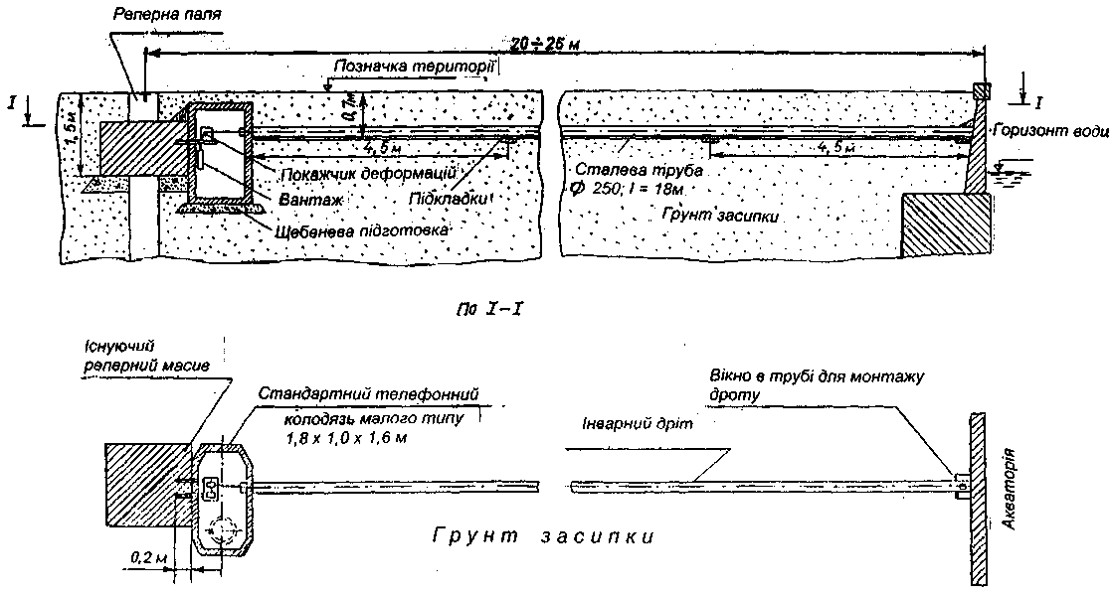

Додаток 14
до п.14.3.5 Правил технічної експлуатації
річкових портових гідротехнічних споруд

Приклади розбивання спостережної і опорної сіток для спостереження за плановими і висотними зміщеннями причальних споруд

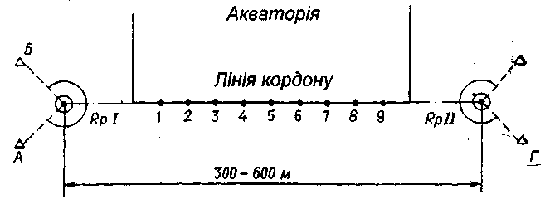

Рисунок 7. Торцева частина ковша (створні спостереження)

1, 2, 3 – кордонні марки; RpI, RpII – опорні репери; А, Б ,В, Г – контрольні репери.

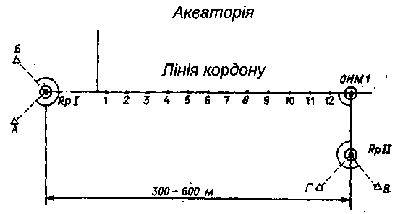

Рисунок 8. Коренева частина причалу (лінійні і створні спостереження)

1, 2, 3 – кордонні марки; RpI, RpII – опорні репери; А, Б ,В, Г – контрольні репери; ОНМ1 – опорна спостережна марка.

Продовження додатка 14

Акваторія
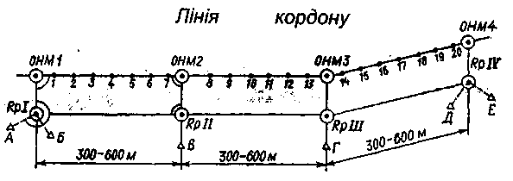

Рисунок 9. Причал великої протяжності (лінійні і створні спостереження)

1, 2, 3 – кордонні марки; RpI, RpII – опорні репери; А, Б ,В – контрольні репери; ОНМ – опорні спостережні марки.

Рисунок 10. Причал, який має виступаючу ділянку значної протяжності або криволінійність в плані (лінійні паралактичні, кутові спостереження)

1, 2, 3 – кордонні марки; α_{і,} β_{і} – величини малих кутів між лінією створу і спостережною маркою; А, Б ,В, Г – контрольні репери; ОНМ1, ОНМ2– опорні спостережні марки.

Додаток 15
до п.14.3.6 Правил технічної експлуатації
річкових портових гідротехнічних споруд

Типові конструкції реперів

а) |  |  | б)
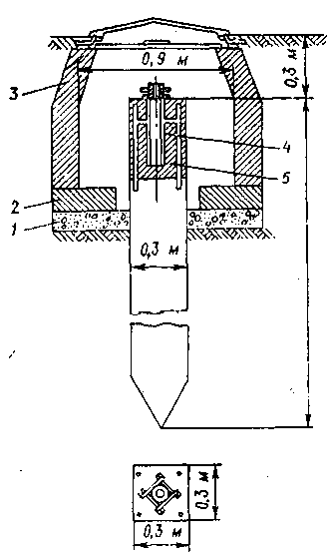 | Довжина палі 6 – 10 м |  | 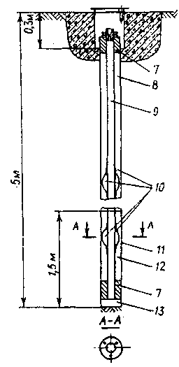

Рисунок 11

а) – ґрунтовий пальовий репер; б) – ґрунтовий репер (закладається бурінням)
1 – щебенева підготовка; 2 – опорна плита; 3 – типовий колодязь; 4 – труба d 3˝; 5 – бетон омонолічування; 6 - коротун; 7 – сальник; 8 – муфти; 9 – цемент; 10 – фонар зі смугового заліза (наварюється); 11 – труба d 6˝; 12 – труба d 2,5˝; 13 – піддон металевий.

Додаток 16
до п.14.3.6 Правил технічної експлуатації
річкових портових гідротехнічних споруд

Типова конструкція кордонної марки

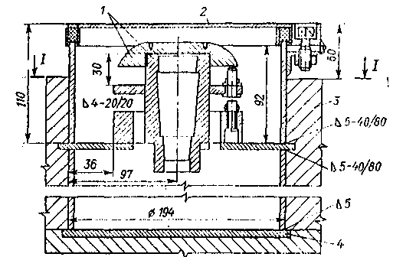

I – I

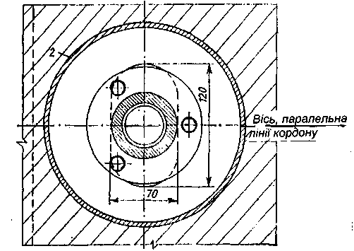

Рисунок 12

1 - центрувальний пристрій; 2 – коробка знака; 3 – шапковий брус набережної; 4 – закладна планка.

